Dirección de Estado Abierto, Estudios y Evaluación
Ciudad de México, 04 de junio de 2020

Conferencia de prensa vespertina COVID19 de la Secretaría de Salud del Gobierno Federal
Fecha: | 04 de junio de 2020. De 19:00 a 20:00 horas.
Fuente: | Conferencia de prensa de la Secretaría de Salud y Comunicado Técnico Diario COVID19 México.
Estadísticas actualizadas en México: | Nivel Mundial:  - Total de casos confirmados:6,416,828 (129,057 + que ayer).  - Total de casos ocurridos los últimos 14 días: 1,500,166 (35,300 + que ayer).  - Tasa de letalidad: 6.0%.  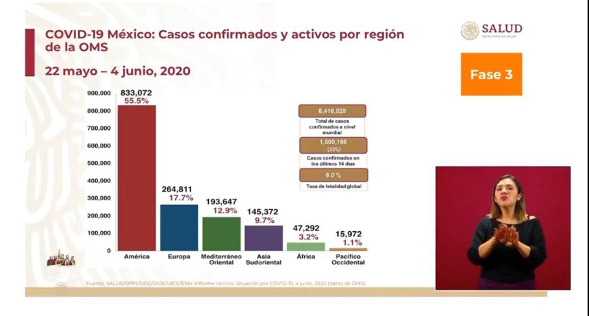  México:  - Total, de casos confirmados:105,680 (4,352 + que ayer).  - Total, de casos sospechosos: 46,659 (1,790 + que ayer).  - Total, de casos confirmados activos:18,377 (1,548 + que ayer).  - Total, de defunciones: 12,545 (816+ que ayer)  Ciudad de México:  - Casos confirmados acumulados:28,389 (1,063 + que ayer).  - Casos sospechosos:8,603 (367 + que ayer).  - Defunciones:3,456 (242+ que ayer).  La tasa de incidencia por 100 mil habitantes  Se presentó la ocupación hospitalaria que aumentó un punto porcentual, asimismo la ocupación de camas con ventilador.  Ocupación de camas con ventilador por entidad federativa  El Dr. López Gatell comentó sobre las 816 defunciones hasta el día de hoy, solicitando a los medios de comunicación ubicar adecuadamente a la población y no alarmarla, aclaró que el punto máximo de mortalidad fue el 17 de mayo.  Igualmente mencionó donde sucedieron las 816 defunciones del día de hoy:  542 en el IMSS  191 en los distinto hospitales del sector salud  83 en otros lugares.  Tema: Dengue y COVID19  El Dr. Ruy López mencionó que con el inicio de la temporada de lluvias también inicia el Dengue que una enfermedad transmitida por mosquitos se da principalmente en zonas marginadas, donde hay carencia de agua y recolección de basura.  No se sabe cómo se desarrollará este año ya que, son episodios cíclicos en algunas ocasiones con más carga en las zonas endémicas de los vectores y su principal característica es la fiebre por lo que se debe prestar mayor atención para no confundir con el COVID19.  Hasta el día de hoy se han presentado 3,248 casos confirmados y 11 muertes.  Presentó las acciones prioritarias que son:  - Promoción de la salud y participación comunitaria  - Saneamiento básico  - Control del vector (rociado de larvicidas)  - Comunicación de riesgo constante con la población  - Fortalecimiento de las capacidades clínicas para la atención oportuna y de calidad  Acciones de promoción durante la Jornada de Sana Distancia  Se enviaron manuales a los 32 estados y a los titulares de alcaldías de la Red Mexicana de Municipios por la Salud, con lenguaje accesible y de fácil compresión sobe información básica de prevención de enfermedades.  Acciones que deben hacer en casa para eliminar criaderos, medidas de protección personal y qué hacer en caso de que se lleguen a presentar signos y síntomas.  Informó que se realizó una compra adicional de insecticidas en los estados con un costo de 287 millos de pesos y a nivel federal la próxima semana se realizará otra compra por un monto de 192 millones de pesos.  Además de proporcionar un curso de capacitación para los colaboradores clínicos que llegan a tender estos casos En el primer nivel de atención y realicen la diferenciación clínica entre el COVID19 y el Dengue.
Participaron: | - Dr. Hugo López-Gatell Ramírez. Subsecretario de Prevención y Promoción de la Salud en la Secretaría de Salud.  - Dr. José Luis Alomía, Director General de Epidemiología de la Secretaría de Salud.  - Dr. Ruy López Ridaura, Director General de el Centro Nacional de Programas Preventivos y Control de Enfermedades

